

Universidad Autónoma de Nuevo León

Facultad de Ingeniería Mecánica y Eléctrica
Nombre del Proyecto: Herramienta digital para la gestión, seguimiento y administración de beneficiarios y apoyos en la Coordinación de Inclusión
Facultad de Ingeniería Mecánica y Eléctrica
Docente: Dra. Norma Edith Marín Martínez
Hora: N1-N3 Aula: 1105 Grupo: 003
Frecuencia: Martes
Unidad de Aprendizaje: Proyecto Integrador 2B
MATRICULA | NOMBRE | Docente de PI 2B  (Hora-Frec) | PE | CELULAR | EMAIL
2028658 | Orlando Jair García Puente | Norma Edith Marín Martínez (N1 M) | IAS | 8129486409 | jair.garciapnt@uanl.edu.mx

Proyecto vinculado: Si
Dónde fue vinculado: Facultad de Ingeniería Mecánica y Eléctrica
Asesor Externo:
Carta de vinculación del proyecto:

Fecha de entrega: 19 de Noviembre del 202

Índice
0. Lluvia de ideas
1. Nombre del proyecto
2. Objetivo general
2.1 Resumen
2.2 Abstract
2.3 Palabras clave
3. Justificación del proyecto
4. Investigación / Marco teórico
5. Requerimientos del sistema
5.1 Requerimientos complementarios
6 Diagrama UML
7. Español estructurado (pseudocódigo)
8. Diccionario de datos
9. Base de datos (código SQL)
10. Interfaces del sistema
10.1 Interfaces de entrada
10.2 Interfaces de salida
10.3 Interfaces combinadas
11. Herramientas CASE utilizadas
12. Resultados (polimorfismos / comportamiento del sistema)
13. Conclusiones
13.1 Conclusiones individuales
14. Referencias bibliográficas (APA)

– Lluvia de ideas

Sistema de Gestión Académica para Tutorías Universitarias

Crear un sistema que permita a los tutores llevar registro del avance académico de los estudiantes, registrar incidencias, apoyos brindados, dificultades detectadas y seguimiento por periodo. También permitirá generar reportes para coordinación académica.

Plataforma de Apoyo para Estudiantes con Necesidades Educativas Especiales en FIME

Desarrollar un sistema que permita registrar estudiantes con alguna dificultad académica o personal, organizar la información por tipo de apoyo requerido, asignar profesionales de seguimiento y visualizar progresos por semestre.

Sistema de Control de Adaptaciones y Apoyos Psicopedagógicos

Diseñar una herramienta digital donde se pueda registrar cada adaptación implementada a estudiantes con seguimiento psicopedagógico, así como el historial académico y la documentación asociada.

Plataforma para Gestión de Intervenciones y Seguimiento Profesional

Crear un sistema donde los profesionales (psicólogos, asesores, docentes de apoyo) puedan registrar intervenciones realizadas a los estudiantes, visualizar citas anteriores, documentar observaciones y generar cronogramas de seguimiento.

Sistema Integral para la Coordinación de Inclusión de FIME

Un sistema centralizado que concentre toda la información relacionada con beneficiarios, seguimiento, recursos utilizados, intervenciones, adaptaciones y reportes por periodo.

Repositorio Digital de Documentación y Evaluaciones de Inclusión

Crear una herramienta donde se pueda almacenar documentación importante: evaluaciones psicopedagógicas, seguimientos médicos, consentimientos informados, adaptaciones aplicadas y reportes de resultado, facilitando la consulta organizada.

Plataforma Administrativa para Profesionales de Apoyo y Docentes

Sistema donde los profesionales y docentes autorizados puedan registrar observaciones sobre estudiantes beneficiarios, consultar su historial académico-psicopedagógico, validar avances y actualizar la información de adaptaciones implementadas.

Conclusión 0:

En reunión con la Ing. Idalia Maria Salinas Reyna, representante de la Coordinación de Inclusión de la Facultad de Ingeniería Mecánica y Eléctrica (FIME), San Nicolás de los Garza, se identificó la necesidad de contar con un sistema centralizado que permita gestionar la información de los estudiantes beneficiarios de los programas de inclusión.

Actualmente, los registros de seguimiento, adaptaciones, intervenciones y seguimientos se encuentran dispersos, dificultando la consulta y el análisis de cada caso. Se requieren herramientas que permitan almacenar datos personales, historial académico y clínico, documentación oficial, cronogramas de intervenciones y control de accesos. Por lo tanto, se propone el desarrollo de un sistema centralizado de Información para la Coordinación de Inclusión, que permita registrar, organizar y gestionar beneficiarios. Este sistema será una herramienta institucional para mejorar la toma de decisiones, el seguimiento personalizado y la eficiencia en los procesos de inclusión dentro de FIME.

– Nombre del modelo

FIME Inclusivo.

– Nombre del proyecto

Herramienta digital para la gestión, seguimiento y administración de beneficiarios y apoyos en la Coordinación de Inclusión.

– Objetivo

Diseñar e implementar un sistema centralizado que permita registrar, organizar y gestionar la información de estudiantes beneficiarios de los programas de inclusión en la FIME, facilitando el seguimiento de diagnósticos, adaptaciones, intervenciones y apoyos profesionales, con el fin de mejorar la atención, el análisis y la toma de decisiones dentro de la Coordinación de Inclusión.

2.1 – Resumen

La inclusión educativa en instituciones de nivel superior representa un desafío creciente debido a la diversidad de perfiles académicos, personales y psicopedagógicos presentes en los estudiantes. En la Facultad de Ingeniería Mecánica y Eléctrica (FIME), la Coordinación de Inclusión ha identificado la necesidad de contar con herramientas tecnológicas que permitan centralizar y organizar la información de estudiantes beneficiarios.

Durante las reuniones con la Ing. Idalia María Salinas Reyna y la Dra. Norma Edith Marín Martínez, responsable de la Coordinación de Inclusión en FIME, se estableció que actualmente los registros se encuentran dispersos en múltiples formatos (documentos, hojas de cálculo y reportes individuales), lo cual dificulta la consulta, el seguimiento y la generación de informes institucionales. Esta situación se vuelve más compleja al requerir análisis por periodo, seguimiento por profesional o reportes administrativos.

El sistema FIME Inclusivo surge como una propuesta tecnológica orientada a resolver esta problemática mediante la creación de una plataforma web que concentre datos clave como información personal del beneficiario, diagnósticos médicos o psicopedagógicos, adaptaciones aplicadas, intervenciones por profesional, historial académico y cronogramas de seguimiento. Su desarrollo se basa en tecnologías web como HTML, CSS, JavaScript y PHP, junto con un entorno de servidor local XAMPP, que provee los servicios de Apache, PHP y MySQL necesarios para su funcionamiento. El sistema permitirá además controlar accesos por nivel de usuario, evitar duplicaciones y facilitar consultas rápidas para mejorar los procesos administrativos y de apoyo.

FIME Inclusivo está concebido como una herramienta institucional que permitirá a la Coordinación de Inclusión optimizar su labor, centralizar información crítica y ofrecer una experiencia más eficiente tanto para profesionales como para estudiantes beneficiarios. Esta propuesta busca fortalecer el proceso de inclusión en la FIME mediante un sistema confiable, seguro y orientado a la mejora continua.

– Abstract

Educational inclusion in higher education institutions represents an increasing challenge due to the diversity of academic, personal, and psychopedagogical profiles present among students. At the Faculty of Mechanical and Electrical Engineering (FIME), the Inclusion Coordination has identified the need for technological tools that centralize and organize information related to beneficiary students, as well as the support, diagnoses, and adaptations implemented throughout their academic journey.

During meetings with Eng. Idalia María Salinas Reyna and Dra. Norma Edith Marín Martínez, head of the Inclusion Coordination at FIME, it was determined that records are currently dispersed across multiple formats (documents, spreadsheets, and individual reports), making consultation, follow-up, and the generation of institutional reports difficult. This issue becomes even more complex when analyses by period, tracking by professional, or administrative reports are required.

The FIME Inclusivo system emerges as a technological proposal aimed at addressing this situation by creating a web-based platform that consolidates key data such as beneficiary information, medical or psychopedagogical diagnoses, applied adaptations, professional interventions, academic history, and follow-up schedules. Its development is based on web technologies such as HTML, CSS, JavaScript, and PHP, along with a local server environment using XAMPP, which provides the Apache, PHP, and MySQL services required for its operation. The system will also allow user-level access control, prevent data duplication, and facilitate quick queries to improve administrative processes and support services.

FIME Inclusivo is envisioned as an institutional tool that will enable the Inclusion Coordination to optimize its work, centralize critical information, and offer a more efficient experience for both professionals and beneficiary students. This proposal aims to strengthen the inclusion process at FIME through a reliable, secure system focused on continuous improvement.

– Palabras claves

Sistema inclusivo, beneficiarios, seguimiento, adaptaciones, intervenciones, gestión académica, plataforma web, seguimiento, accesibilidad, FIME

3 – Justificación

En la Facultad de Ingeniería Mecánica y Eléctrica (FIME), la Coordinación de Inclusión enfrenta dificultades para gestionar de manera organizada la información relacionada con estudiantes beneficiarios, diagnósticos, adaptaciones y seguimientos académicos. Actualmente, los datos se encuentran distribuidos en documentos independientes, hojas de cálculo y reportes aislados, lo que complica la consulta, el análisis institucional y el acompañamiento oportuno por parte del personal responsable.

Esta dispersión provoca retrasos en la toma de decisiones, inconsistencias en los registros, dificultades para generar reportes por periodo y limita la capacidad de los profesionales para ofrecer un seguimiento adecuado. Además, la creciente demanda de atención a estudiantes con necesidades educativas diversas exige herramientas que permitan centralizar procesos y garantizar el acceso controlado a información sensible.

El sistema FIME Inclusivo surge como respuesta directa a estas necesidades, proporcionando una plataforma web que integra los elementos esenciales para la gestión de beneficiarios, diagnósticos, adaptaciones e intervenciones por profesional. Su diseño busca mejorar la organización institucional, facilitar el seguimiento académico y fortalecer la atención personalizada mediante un sistema confiable, seguro y acorde a las normativas de privacidad.
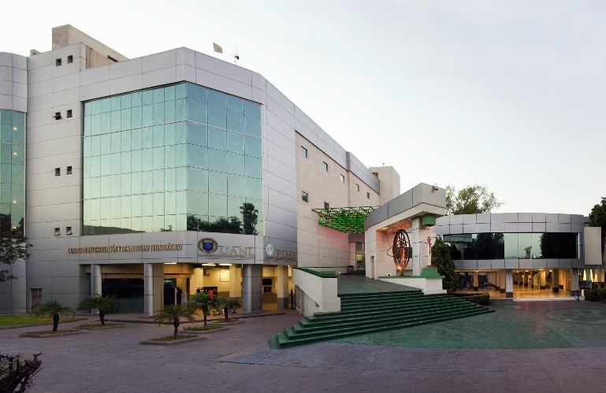

Figura 2. Instalaciones FIME

4 – Investigación

Desarrollo histórico de la educación especial

La educación especial en México tiene sus orígenes en el siglo XIX, con la creación de la Escuela Nacional de Ciegos en 1870 y la Escuela Nacional de Sordos en 1861. Durante casi un siglo, el crecimiento de estos servicios fue limitado, hasta que en 1970 la creación de la Dirección General de Educación Especial (DGEE) impulsó la apertura de numerosas escuelas especiales en el país. La firma del Acuerdo Nacional para la Modernización de la Educación Básica (1992) produjo cambios profundos al modificar la Ley General de Educación e iniciar formalmente la integración educativa desde el Artículo 41, marcando el tránsito de un modelo médico-asistencial hacia uno social-educativo. En esta reorganización, los servicios “indispensables” para discapacidades severas se consolidaron en Centros de Atención Múltiple (CAM), mientras que los servicios “complementarios” pasaron a ser las Unidades de Servicio de Apoyo a la Educación Regular (USAER). Con el tiempo, esta estructura institucional dejó atrás la visión asistencialista y estableció las bases de las actuales políticas de inclusión educativa, que buscan integrar al alumnado con discapacidad o necesidades especiales en entornos regulares, garantizando apoyos y adecuaciones curriculares pertinentes. (Secretaría de Educación Pública, 2004)



Figura 2. Logo Centro de Atención Múltiple

Panorama del sistema educativo nacional y retos de cobertura

México cuenta con uno de los sistemas educativos más grandes de América Latina. Con una población superior a los 112 millones, el sistema escolar se organiza en educación básica, media superior y superior, atendida por instancias federales (11%), estatales (71%) y privadas/autónomas (18%). En conjunto, el sistema ha atendido a más de 35.4 millones de estudiantes, de los cuales 26 millones corresponden a educación básica.

Aunque el 91% de las escuelas son públicas, persisten brechas importantes en cobertura y trayectoria escolar: por cada 100 alumnos que ingresan a primaria, solo 88 llegan a secundaria, 66 a preparatoria y 33 a educación superior. Las tasas anuales de deserción aumentan al avanzar el nivel educativo (0.7% primaria; 5.3% secundaria; 14.4% preparatoria), al igual que las de reprobación (3.2% primaria; 15.1% secundaria; 32.5% preparatoria). En evaluaciones internacionales como PISA, México se sitúa en los últimos lugares en matemáticas, lectura y ciencias, mientras que estudios regionales como SERCE muestran que, aunque más de un tercio de los alumnos de tercer grado y más de la mitad de los de sexto grado alcanzan niveles altos en matemáticas, el promedio nacional sigue por debajo del estándar internacional. Las desigualdades urbano-rurales siguen siendo uno de los retos más visibles, con brechas superiores a 40 puntos en desempeño académico. Estos indicadores reflejan un sistema que ha ampliado la matrícula, pero enfrenta desafíos persistentes de calidad, continuidad y equidad, especialmente en poblaciones vulnerables o en situación de discapacidad. (INEGI, 2011)

Integración e inclusión educativa: instituciones, políticas y desafíos actuales

Desde finales de los años noventa se consolidaron los esfuerzos de integración e inclusión educativa. El Proyecto Nacional de Integración Educativa (1998), posteriormente transformado en 2002 en el Programa Nacional de Fortalecimiento de la Educación Especial e Integración Educativa (PNFEEIE), articuló los servicios de educación especial con la educación regular a nivel nacional. En este modelo, todos los estudiantes con necesidades educativas especiales deben recibir educación en escuelas comunes, con apoyos como adecuaciones curriculares y acompañamiento especializado. Para ello, operan los CAM (1,546 registrados en 2011), las USAER (3,882 en 2012, cada una atendiendo alrededor de cinco escuelas) y los Centros de Recursos para la Integración Educativa (CRIE), con 188 unidades en funcionamiento. Este sistema incorpora cerca de 45,000 profesionales y también atiende a estudiantes con aptitudes sobresalientes (165,865 registrados en 2012). A pesar de ello, persisten desafíos: México cuenta con aproximadamente 5.74 millones de personas con discapacidad en edad escolar; 24.7% de ellas no asiste a la escuela; más de 2.8 millones presentan rezago educativo; y alrededor de 19.5 millones viven en condiciones de pobreza, lo que incide directamente en la exclusión y la desigualdad educativa. Las brechas urbano-rurales continúan siendo evidentes, y los resultados de evaluaciones internacionales confirman que México debe fortalecer la calidad y efectividad de las políticas de inclusión para asegurar trayectorias educativas completas. Aun con los avances en cobertura e institucionalización de apoyos, la equidad educativa sigue siendo un reto central en la construcción de un sistema verdaderamente inclusivo.
(Estrategia Nacional de Educación Inclusiva, 2020)

Las Barreras para el Aprendizaje y la Participación (BAP)

Las diferencias en las capacidades de los alumnos no deben representar una barrera, sino una fuente de aprendizaje. En cambio, existen condiciones organizacionales, normativas, administrativas, pedagógicas, físicas y actitudinales en el sistema educativo que se erigen como barreras e impiden el aprendizaje y la participación de todos los alumnos. La educación inclusiva se propone actuar sobre las condiciones tanto internas como externas al sistema educativo que, al limitar o privar a ciertas personas y colectivos sociales del ejercicio del derecho a la educación, generan brechas de desigualdad. Estas desigualdades se ven materializadas en las denominadas Barreras Sociales (Zarb, 1997), referidas a aquellos obstáculos o impedimentos que las personas encuentran a lo largo de su experiencia en el sistema educativo y fuera de él. A las barreras internas al sistema se les suele llamar Barreras para el Aprendizaje y la Participación (BAP) (cfr. Booth, Ainscow, Black-Hawkins, 2002) y son aquellas que impiden a las personas el acceso, la permanencia, el tránsito, la conclusión o la construcción de aprendizajes relevantes dentro del sistema educativo.

Entre éstas figuran las siguientes:

Falta de acceso por razones de proximidad escolar.

Condiciones socioeconómicas que dificultan el acceso, avance, permanencia, aprendizaje y/o la participación.

Exclusión o discriminación social y culturalmente normalizada.

Priorización en la agenda pública de problemáticas distintas a la educación, que generan falta de atención y asignación de recursos al tema.

Inexistencia o carencia de herramientas como tecnologías de la información y la comunicación y/o bibliotecas.

Infraestructura deficiente o que no permite el libre acceso, tránsito, interacción y autonomía de todas las personas.
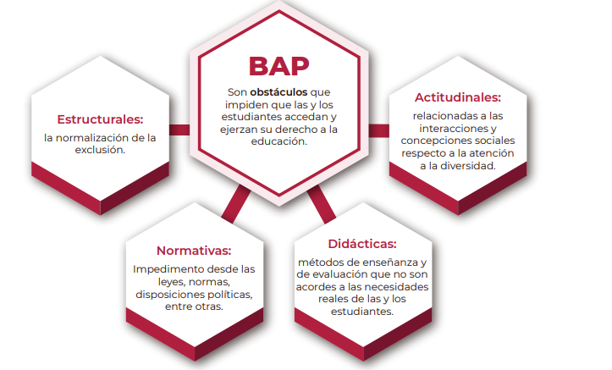

Figura 3. Tipos de Barreras del Aprendizaje

4.1 Precedentes de sistemas y organismos relacionados con inclusión educativa

Se identificaron sistemas, programas y marcos institucionales que han sido implementados en universidades mexicanas y latinoamericanas con el objetivo de gestionar la información de estudiantes con discapacidad motriz, sensorial o psicosocial. Estos antecedentes comparten elementos como el registro digital de beneficiarios, la documentación de diagnósticos previos, el seguimiento de adaptaciones académicas y la coordinación entre actores universitarios mediante roles definidos. A continuación, se describen cinco precedentes relevantes que ilustran cómo distintas instituciones han abordado la inclusión educativa desde una perspectiva organizacional y tecnológica.

4.1.1 Programa Universitario de Educación Inclusiva (PUEI) – Universidad Veracruzana

El Programa Universitario de Educación Inclusiva (PUEI), desarrollado por el Centro para el Desarrollo Humano e Integral de los Universitarios (CENDHIU) de la Universidad Veracruzana, tiene como objetivo garantizar el acceso, permanencia y egreso de estudiantes con discapacidad en igualdad de condiciones. El programa se basa en principios de equidad, accesibilidad y diseño universal, y se articula con políticas institucionales de inclusión.

El sistema implementado por el PUEI incluye un registro digital de estudiantes con discapacidad, donde se documentan sus condiciones específicas, los diagnósticos previos que presentan, y las adaptaciones requeridas para su participación plena en la vida académica. Además, se establece un protocolo de atención que involucra a docentes, coordinadores de carrera, personal administrativo y especialistas en inclusión, cada uno con funciones claramente definidas. El sistema permite dar seguimiento a las intervenciones realizadas, evaluar su efectividad y generar reportes institucionales que respaldan las acciones tomadas. También contempla la capacitación continua del personal universitario en temas de inclusión y accesibilidad.

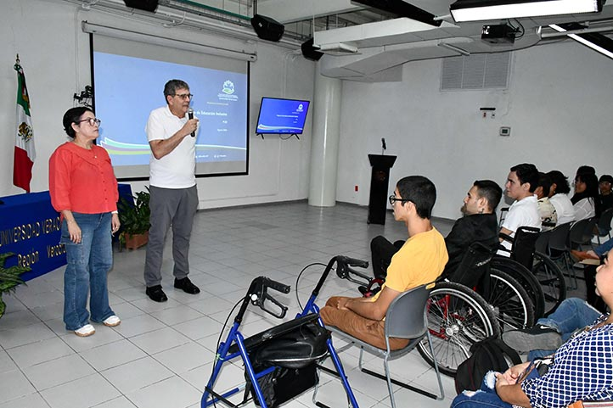

Figura 4. Programa Universitario de Educación Inclusiva del CENDHIU

4.1.2 Modelo de inclusión y equidad educativa universitaria – Universidad Autónoma de Tamaulipas

La Universidad Autónoma de Tamaulipas ha desarrollado un modelo institucional de inclusión y equidad educativa que se fundamenta en la experiencia directa de estudiantes con discapacidad. Este modelo fue documentado en una investigación publicada en la revista CienciaUAT, donde se propone una estructura organizativa para atender las necesidades de estudiantes con discapacidad motriz, sensorial y psicosocial.

El modelo contempla la creación de un sistema de registro que documenta el perfil del estudiante, los diagnósticos previos que presenta, las barreras identificadas en su entorno académico y las adaptaciones requeridas. Se establece un flujo de trabajo que permite planificar intervenciones, asignar responsables y evaluar resultados. El sistema también incluye mecanismos para la retroalimentación del estudiante y la generación de indicadores de inclusión institucional. La propuesta destaca la importancia de contar con una plataforma digital que centralice la información y facilite la toma de decisiones por parte de los actores universitarios. De la información de las experiencias en su vida escolar universitaria se encontraron barreras escolares en la accesibilidad física, estructura académica y actitud social. El objetivo del proyecto nace de la necesidad de detectar soportes escolares, barreras y necesidades de inclusión de estudiantes con discapacidad inscritos en la Universidad Autónoma de Tamaulipas, campus Victoria, para proponer un modelo educativo más inclusivo y equitativo, basado en sus experiencias.

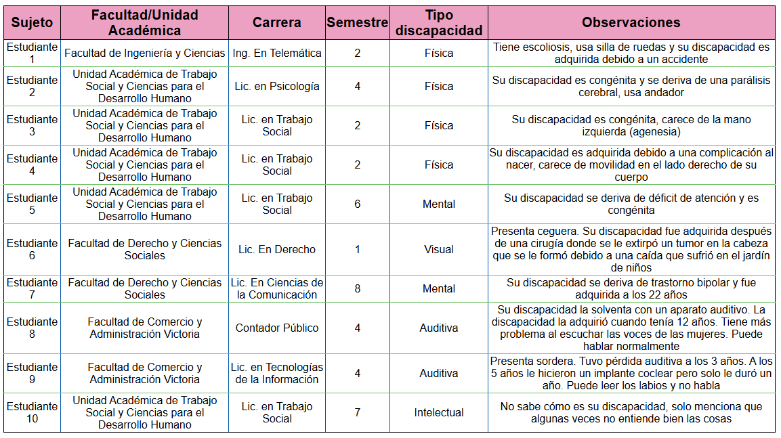

Figura 5. Datos de tipo de discapacidad por alumno

4.1.3 Red de Instituciones de Educación Superior por la Inclusión (RIDES-MX)

La Red de Instituciones de Educación Superior por la Inclusión de las Personas con Discapacidad (RIDES-MX) es una iniciativa interinstitucional que agrupa a universidades públicas y privadas de México, como la UNAM, la Universidad Anáhuac, la Universidad Iberoamericana y la Universidad Panamericana. Su objetivo es promover la inclusión plena de personas con discapacidad en la educación superior mediante el desarrollo de políticas, protocolos y herramientas de gestión.

Las universidades que integran RIDES-MX han implementado sistemas internos para registrar a estudiantes con discapacidad, identificar sus necesidades específicas y coordinar las adaptaciones requeridas. Estos sistemas permiten documentar diagnósticos previos, establecer planes de intervención y generar reportes de seguimiento. Además, se promueve la formación de comités de inclusión en cada institución, los cuales se encargan de revisar los casos, asignar recursos y evaluar el impacto de las acciones. RIDES-MX también ha desarrollado guías metodológicas para la implementación de sistemas de inclusión, basadas en estándares internacionales de accesibilidad y derechos humanos. EL objetivo es asegurar que las personas con discapacidad tengan acceso general a la educación superior, a través de la promoción de cambios institucionales especialmente en las funciones sustantivas de docencia, investigación, extensión y gestión de las necesidades de estudiantes con discapacidad.

4.1.4 Inclusión de personas con discapacidad en la universidad – Universidad de Guadalajara

La Universidad de Guadalajara ha implementado políticas institucionales para la inclusión de personas con discapacidad en el nivel superior. Estas políticas se articulan a través de unidades de inclusión en cada centro universitario, las cuales se encargan de registrar a los estudiantes beneficiarios, coordinar los apoyos requeridos y evaluar el impacto de las intervenciones.

El sistema de gestión utilizado por la UdeG incluye la documentación de diagnósticos previos, la identificación de barreras académicas y físicas, y la planificación de adaptaciones curriculares y tecnológicas. Cada intervención queda registrada en un expediente digital del estudiante, que puede ser consultado por los actores autorizados según su rol. Además, se generan reportes periódicos que permiten monitorear el avance de los estudiantes y ajustar las estrategias de inclusión. La universidad también ha desarrollado materiales de formación para docentes y personal administrativo, con el fin de fortalecer la cultura institucional de inclusión.

5 – Requerimientos

En reunión con la Ing. Idalia María Salinas Reyna y la Dra. Norma Edith Marín Martínez, se definieron los siguientes requerimientos respecto a la problemática existente:

La Coordinación de Inclusión plantea como objetivo principal diseñar e implementar un sistema de información centralizado que permita registrar, organizar, gestionar y dar seguimiento a las personas beneficiarias de programas de inclusión, así como a todos los apoyos, adaptaciones, evaluaciones y recursos involucrados. Para lograr esto, se establecen varios objetivos específicos: crear un sistema de almacenamiento confiable y seguro; estandarizar los datos relacionados con diagnósticos, apoyos y seguimientos; facilitar la generación de reportes e indicadores; y permitir consultas eficientes por parte de los usuarios autorizados.

A partir del análisis del área de Inclusión, se identifican diversas necesidades que el sistema debe atender. Entre las entidades clave a gestionar se encuentran los beneficiarios, quienes reciben apoyo o seguimiento; los diagnósticos, que incluyen información médica o psicopedagógica; las adaptaciones implementadas para facilitar la inclusión; las intervenciones que representan acciones de seguimiento o apoyo; los profesionales encargados de diagnósticos y seguimientos; y los recursos materiales, humanos o tecnológicos asignados. La información requerida para estas entidades incluye datos personales y de contacto, historial clínico y académico, cronogramas de intervenciones, registros de resultados y observaciones por periodo. En cuanto a los estudios de viabilidad, en el aspecto operativo el sistema requiere un diseño lógico, capacitación básica para los usuarios y pruebas funcionales que aseguren su correcto funcionamiento. Desde la perspectiva legal, es necesario cumplir con las normas de privacidad y protección de datos personales, siendo recomendable anonimizar la información utilizada durante las pruebas para evitar riesgos.

Respecto al alcance inicial, los usuarios previstos del sistema incluyen a la Coordinación de Inclusión, que actuaría como administradora general; a los profesionales de apoyo, quienes serían usuarios secundarios; y al personal académico, con permisos parciales o de solo lectura. Entre las funcionalidades básicas consideradas se encuentran el registro y consulta de beneficiarios, el registro de diagnósticos y evaluaciones, el control de las adaptaciones implementadas, el seguimiento realizado por cada profesional y la generación de reportes periódicos ya sea mensuales o semestrales. Finalmente, se establecen ciertas restricciones necesarias, como el control de acceso mediante niveles de usuario y validaciones que aseguren la integridad de los datos, evitando la duplicación de beneficiarios.

5.1 – Requerimientos complementarios

Requerimiento 1: Gestión de Beneficiarios

Historia de Usuario: Como Administrador o Profesional con permisos, quiero gestionar la información de los beneficiarios para mantener un registro actualizado de los estudiantes que reciben apoyo.

Criterios de Aceptación:

El sistema DEBERÁ permitir crear un nuevo registro de beneficiario con datos personales, académicos, de discapacidad y contacto de emergencia.

El sistema DEBERÁ validar que la CURP tenga exactamente 18 caracteres alfanuméricos.

El sistema DEBERÁ validar que la matrícula sea única en el sistema.

El sistema DEBERÁ validar que el correo sea único y tenga formato válido.

CUANDO un usuario visualiza un beneficiario, el sistema DEBERÁ mostrar toda la información organizada en secciones (datos personales, datos académicos, inclusión y apoyos, seguimiento y emergencia).

DONDE el usuario tiene permisos de beneficiario, El sistema DEBERÁ permitir editar y eliminar registros de beneficiario.

DONDE el usuario es Académico, el sistema DEBERÁ permitir solo visualizar la información de beneficiarios.

Requerimiento 2: Gestión de Diagnósticos

Historia de Usuario: Como Profesional, quiero registrar y consultar diagnósticos de los beneficiarios para llevar un historial médico y psicológico completo.

Criterios de Aceptación:

El sistema DEBERÁ asociar cada diagnóstico a un único beneficiario mediante beneficiario_id.

El sistema DEBERÁ asignar automáticamente un número secuencial de iagnóstico por cada beneficiario.

El sistema DEBERÁ permitir registrar tipo de diagnóstico, fecha, resultado, observaciones y archivo adjunto.

El sistema DEBERÁ asociar opcionalmente un Profesional responsable del Diagnóstico.

CUANDO se elimina un beneficiario, el sistema DEBERÁ eliminar en cascada todos sus diagnósticos asociados.

DONDE el usuario tiene permiso_diagnostico activo, el sistema DEBERÁ permitir crear, editar y eliminar diagnósticos.

El sistema DEBERÁ mostrar el historial completo de diagnósticos ordenados por número secuencial.

Requerimiento 3: Gestión de Adaptaciones

Historia de Usuario: Como Profesional, quiero registrar las adaptaciones implementadas para cada beneficiario para documentar los ajustes curriculares y de recursos asignados.

Criterios de Aceptación

El sistema DEBERÁ asociar cada adaptación a un único beneficiario mediante beneficiario_id.

El sistema DEBERÁ asignar automáticamente un número secuencial de adaptación por cada beneficiario.

El sistema DEBERÁ permitir registrar tipo de adaptación (Curricular, Evaluativa, Material didáctico), fecha de implementación, estado, descripción y observaciones.

El sistema DEBERÁ gestionar tres estados de adaptación: Pendiente, En progreso y Finalizada.

El sistema DEBERÁ asociar opcionalmente un profesional responsable de la adaptación.

CUANDO se elimina un beneficiario, el sistema DEBERÁ eliminar en cascada todas sus adaptaciones asociadas

DONDE el usuario tiene permiso_adaptacion activo, EL Sistema DEBERÁ permitir crear, editar y eliminar adaptaciones.

Requerimiento 4: Gestión de Intervenciones

Historia de Usuario: Como Profesional, quiero registrar las intervenciones aplicadas a los beneficiarios para documentar las acciones de apoyo y sus resultados esperados.

Criterios de Aceptación

El sistema DEBERÁ asociar cada Intervención a un único beneficiario mediante beneficiario_id.

El sistema DEBERÁ asignar automáticamente un número secuencial de intervención por cada beneficiario.

El sistema DEBERÁ permitir registrar tipo de intervención (Apoyo Académico, Orientación Psicológica, Terapia del Lenguaje, Apoyo Tecnológico, Mentoría, Otro)

El sistema DEBERÁ gestionar tres estados de Intervención: Activa, En pausa y Finalizada.

El sistema DEBERÁ asociar opcionalmente un profesional responsable de la intervención.

CUANDO se elimina un beneficiario, el sistema DEBERÁ eliminar en cascada todas sus Intervenciones asociadas.

DONDE el usuario tiene permiso_intervencion activo, el sistema DEBERÁ permitir crear, editar y eliminar Intervenciones.

Requerimiento 5: Gestión de Profesionales

Historia de Usuario: Como Administrador, quiero gestionar los usuarios profesionales del sistema para controlar quién tiene acceso y qué permisos tiene cada uno.

Criterios de Aceptación

El sistema DEBERÁ permitir crear profesionales con datos personales, especialidad, usuario y contraseña.

El sistema DEBERÁ validar que el correo del profesional sea único.

El sistema DEBERÁ validar que el nombre de usuario del profesional sea único

El sistema DEBERÁ gestionar cuatro permisos independientes por profesional: permiso_beneficiario, permiso_diagnostico, permiso_adaptacion, permiso_intervencion

El sistema DEBERÁ permitir asignar un profesional como responsable de uno o varios beneficiarios.

El sistema DEBERÁ gestionar dos estados de profesional: Activo e Inactivo

CUANDO se elimina un profesional, el sistema DEBERÁ establecer en null las referencias en beneficiarios, diagnósticos, adaptaciones e intervenciones.

Requerimiento 6: Control de Acceso y Autenticación

Historia de Usuario: Como usuario del sistema, quiero iniciar sesión con mis credenciales para acceder a las funcionalidades según mi rol asignado.

Criterios de Aceptación

El sistema DEBERÁ autenticar usuarios mediante usuario y contraseña almacenados en la tabla usuarios_login.

El sistema DEBERÁ gestionar tres roles de usuario: Administrador, Profesional y Académico.

DONDE el usuario es Administrador, el sistema DEBERÁ otorgar acceso completo a todos los módulos incluyendo gestión de usuarios.

DONDE el usuario es Profesional, el sistema DEBERÁ otorgar acceso según los permisos configurados en su registro de profesionales.

DONDE el usuario es Académico, el sistema DEBERÁ otorgar acceso de solo lectura a todos los módulos.

El sistema DEBERÁ mantener la sesión activa mediante variables de sesión PHP.

El sistema DEBERÁ redirigir a la página de login cuando un usuario no autenticado intenta acceder a páginas protegidas.

Requerimiento 7: Relaciones entre Entidades

Historia de Usuario: Como desarrollador del sistema, necesito que las relaciones entre entidades estén correctamente implementadas para mantener la integridad referencial de los datos.

Criterios de Aceptación

El sistema DEBERÁ establecer una relación 1:N entre Beneficiarios y Diagnósticos (un Beneficiario puede tener múltiples Diagnósticos).

El sistema DEBERÁ establecer una relación 1:N entre Beneficiarios y Adaptaciones (un Beneficiario puede tener múltiples Adaptaciones).

El sistema DEBERÁ establecer una relación 1:N entre Beneficiarios y Intervenciones (un Beneficiario puede tener múltiples Intervenciones).

El sistema DEBERÁ establecer una relación 1:N entre Profesionales y Beneficiarios (un Profesional puede ser asignado a múltiples Beneficiarios).

El sistema DEBERÁ establecer una relación 1:N entre Profesionales y Diagnósticos (un Profesional puede realizar múltiples Diagnósticos).

El sistema DEBERÁ establecer una relación 1:N entre Profesionales y Adaptaciones (un Profesional puede implementar múltiples Adaptaciones).

El sistema DEBERÁ establecer una relación 1:N entre Profesionales y Intervenciones (un Profesional puede aplicar múltiples Intervenciones).

Requerimiento 8: Interfaz de Usuario y Navegación

Historia de Usuario: Como usuario del sistema, quiero una interfaz intuitiva y consistente para navegar fácilmente entre los diferentes módulos.

Criterios de Aceptación

El sistema DEBERÁ mostrar un menú lateral con acceso a los módulos: Inicio, Beneficiarios, Seguimiento (Diagnósticos), Adaptaciones, Intervenciones.

DONDE el usuario es Administrador, el sistema DEBERÁ mostrar adicionalmente el módulo de Usuarios en el menú lateral.

El sistema DEBERÁ resaltar visualmente el módulo activo en el menú de navegación.

El sistema DEBERÁ mostrar en la barra superior el nombre del usuario y su rol.

El sistema DEBERÁ permitir cerrar sesión mediante un modal de confirmación.

Requerimiento 9: Exportación de Datos

Historia de Usuario: Como usuario del sistema, quiero exportar la información de beneficiarios y sus registros asociados para generar reportes y análisis externos.

Criterios de Aceptación

El sistema DEBERÁ permitir exportar la lista completa de Beneficiarios.

El sistema DEBERÁ permitir exportar el historial de Diagnósticos de un Beneficiario específico.

El sistema DEBERÁ permitir exportar el historial de Adaptaciones de un Beneficiario específico.

El sistema DEBERÁ permitir exportar el historial de Intervenciones de un Beneficiario específico.

El sistema DEBERÁ generar archivos de exportación en formato compatible con hojas de cálculo.

Requerimiento 10: Validación y Seguridad

Historia de Usuario: Como administrador del sistema, necesito que los datos estén protegidos contra inyección SQL y accesos no autorizados para garantizar la seguridad de la información.

Criterios de Aceptación

El sistema DEBERÁ utilizar prepared statements en todas las consultas SQL para prevenir inyección SQL.

El sistema DEBERÁ validar que todos los parámetros de entrada sean del tipo esperado antes de procesarlos.

El sistema DEBERÁ verificar la sesión activa en cada página protegida antes de mostrar contenido.

El sistema DEBERÁ sanitizar datos de salida con htmlspecialchars para prevenir XSS.

El sistema DEBERÁ mostrar mensajes de error genéricos sin revelar detalles de la estructura de la base de datos.

El sistema DEBERÁ validar permisos específicos antes de permitir operaciones de creación, edición o eliminación.

DONDE un usuario sin permisos intenta una acción restringida, el sistema DEBERÁ mostrar un modal informativo de permisos insuficientes.

6 – Diagramas UML

Relaciones Detalladas

1. BENEFICIARIOS ↔ DIAGNOSTICOS (1:N)

Cardinalidad: Un beneficiario puede tener múltiples diagnósticos.

Clave Foránea: diagnosticos.beneficiario_id → beneficiarios.id_beneficiario.

Integridad Referencial: ON DELETE CASCADE, ON UPDATE CASCADE.

Lógica de Negocio: Cada diagnóstico tiene un número secuencial automático por beneficiario.

2. BENEFICIARIOS ↔ ADAPTACIONES (1:N)

Cardinalidad: Un beneficiario puede tener múltiples adaptaciones.

Clave Foránea: adaptaciones.beneficiario_id → beneficiarios.id_beneficiario.

Integridad Referencial: ON DELETE CASCADE, ON UPDATE CASCADE.

Lógica de Negocio: Cada adaptación tiene un número secuencial automático por beneficiario.

3. BENEFICIARIOS ↔ INTERVENCIONES (1: N)

Cardinalidad: Un beneficiario puede tener múltiples intervenciones.

Clave Foránea: intervenciones.beneficiario_id → beneficiarios.id_beneficiario.

Integridad Referencial: ON DELETE CASCADE, ON UPDATE CASCADE.

Lógica de Negocio: Cada intervención tiene un número secuencial automático por beneficiario.

4. PROFESIONALES ↔ BENEFICIARIOS (1: N)

Cardinalidad: Un profesional puede ser asignado a múltiples beneficiarios.

Clave Foránea: beneficiarios.profesional_asignado → profesionales.id_profesional.

Integridad Referencial: ON DELETE SET NULL, ON UPDATE CASCADE.

5. PROFESIONALES ↔ DIAGNÓSTICOS (1: N)

Cardinalidad: Un profesional puede realizar múltiples diagnósticos.

Clave Foránea: beneficiarios.profesional_asignado → diagnosticos.beneficiario_id.

Integridad Referencial: ON DELETE SET NULL, ON UPDATE CASCADE.

6. PROFESIONALES ↔ ADAPTACIONES (1: N)

Cardinalidad: Un profesional puede realizar múltiples adaptaciones.

Clave Foránea: beneficiarios.profesional_asignado → adaptaciones.beneficiario_id.

Integridad Referencial: ON DELETE SET NULL, ON UPDATE CASCADE.

7. PROFESIONALES ↔ INTERVENCIONES (1: N)

Cardinalidad: Un profesional puede realizar múltiples intervenciones.

Clave Foránea: beneficiarios.profesional_asignado → intervenciones.beneficiario_id.

Integridad Referencial: ON DELETE SET NULL, ON UPDATE CASCADE.

Resumen de Entidades

El sistema FIME Inclusivo cuenta con las siguientes entidades principales:

BENEFICIARIOS - Estudiantes con discapacidad que reciben apoyo.

DIAGNÓSTICOS - Evaluaciones médicas/psicológicas de beneficiarios.

ADAPTACIONES - Modificaciones curriculares/evaluativas implementadas.

INTERVENCIONES - Acciones de apoyo aplicadas a beneficiarios.

PROFESIONALES - Personal especializado que atiende beneficiarios.

USUARIOS_LOGIN - Credenciales de acceso al sistema.

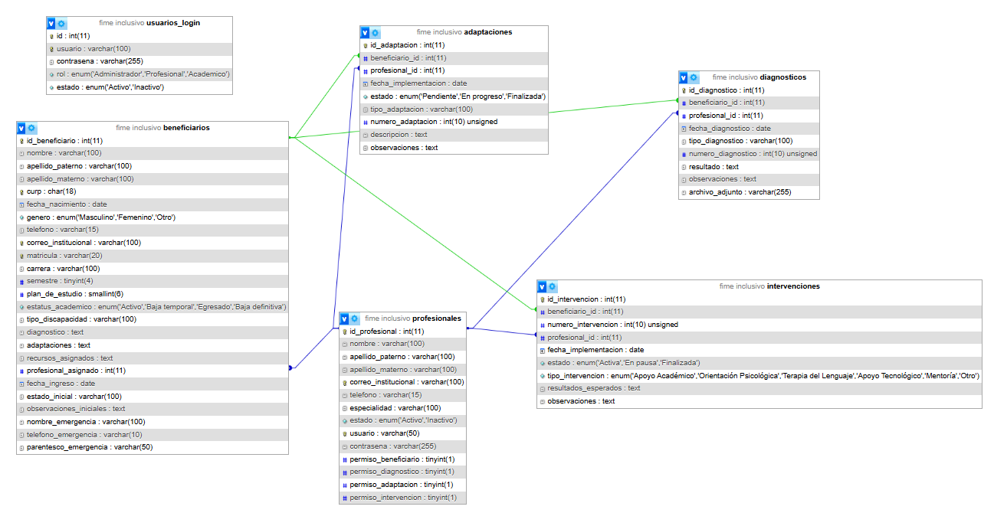

Figura 6. Diagrama UML FIME Inclusivo

Para entender mejor las relaciones, aquí una analogía con un sistema escolar tradicional:

Sistema Escolar:

Un maestro puede tener clases en varios salones

Un alumno puede tomar clase en un solo salón

Un alumno puede tener varios maestros

Un maestro puede dar varias clases

Un maestro puede tener varios alumnos

Sistema FIME Inclusivo:

Un profesional puede atender a varios beneficiarios

Un beneficiario tiene un solo profesional asignado principal

Un beneficiario puede tener múltiples diagnósticos, adaptaciones e intervenciones

Un profesional puede realizar múltiples diagnósticos, adaptaciones e intervenciones

Un profesional puede ser responsable de múltiples beneficiarios
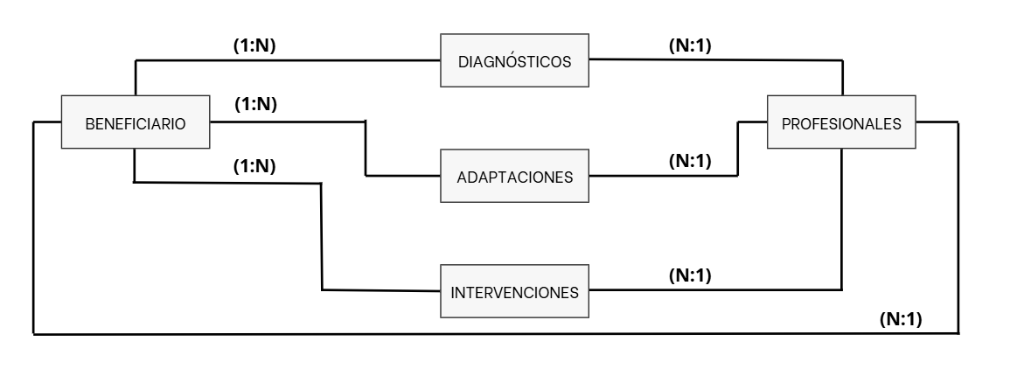

Figura 7. Diagrama UML – Relaciones FIME Inclusivo

7 – Español Estrcuturado

8- Diccionario de datos

9- Base de datos

10 – Interfaces

10.1 Interfaces de Entrada – Programación

10.2 Interfaces de Salida - Programación

10.3 Interfaces Combinadas - Programación

11 – Herramientas CASE

12 – Resultados

13 – Conclusión general del proyecto

13.1 – Conclusión individual

14 – Referencia bibliográficas

